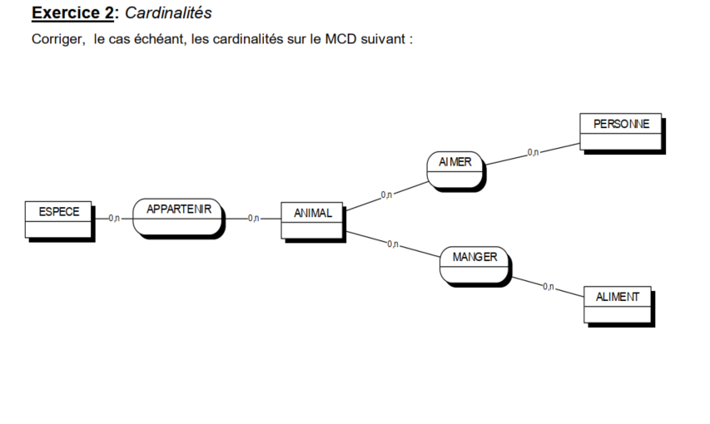

1 ,n

1 ,n

1 ,1

1 ,n